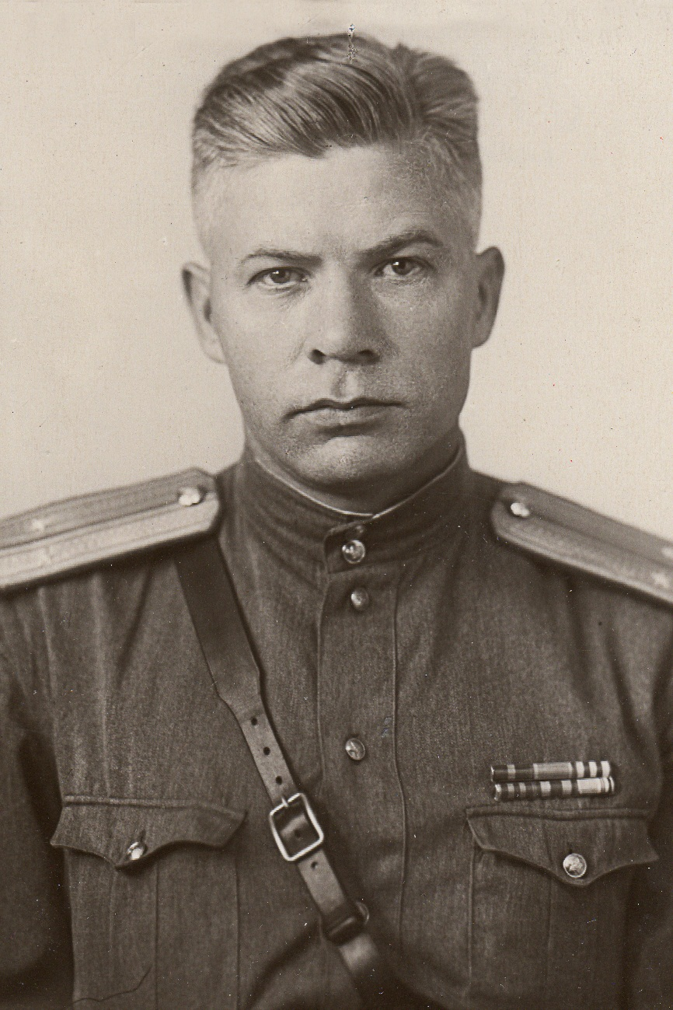 | Языков Алексей Степанович 1914 - 21.11.1964  Мой двоюродный прадед  (родной брат папиной мамы)  В Рабоче-крестьянской Красной армии (РККА) с 1941 года.  Место призыва: Нытвенский РВК, Молотовская обл., Нытвенский р-н.  Место рождения: Воронежская обл., Грибановский р-н, с.Верхний Карачан  Участие в Отечественной войне: воевал на Восточном фронте с Японией, далее под Москвой.  В 50-х – 1964 гг. работал в г. Москве в Комитете государственной безопасности.  Тяжелые ранения не дали возможности прожить ему долго.

